Gesundheit im Arbeitsalltag verankert

Am 30. September 2026 drehte sich am Standort Eggelsberg alles um körperliches und mentales Wohlbefinden. Unter dem Motto „Care – Grow Together“ verband ABB Machine Automation den Health Day erstmals mit dem globalen WeGrow Day. Das Programm reichte von einer Session rund um gesunden Schlaf über Informationsangebote zu Ernährung, Bewegung und mentaler Gesundheit bis hin zu einer Laufrunde und einer Blutspendeaktion. Insgesamt 89 Personen beteiligten sich an der Blutspende.
Vom Mitarbeiterprojekt zur etablierten Initiative
Der Health Day ist ein Beispiel dafür, was entstehen kann, wenn Mitarbeitende die Möglichkeit erhalten, Ideen aus einem Weiterbildungsprogramm in die Praxis umzusetzen. Aus einem Projekt im Rahmen des internen Fit for Success-Programms entwickelte sich 2023 eine Initiative, die heuer zum dritten Mal veranstaltet wurde. Organisiert wurde der Health Day erneut durch ein bereichs- und standortübergreifendes Team engagierter Mitarbeitender.
Die Verbindung mit dem WeGrow Day rückte 2026 zusätzlich den gemeinsamen Gedanken hinter beiden Initiativen in den Vordergrund: Persönliche und berufliche Entwicklung braucht ein Umfeld, in dem Menschen auf ihr eigenes Wohlbefinden achten, einander unterstützen und gemeinsam wachsen können. Unter dem Schwerpunkt „Care – Grow Together“ standen deshalb Miteinander und Wohlbefinden im Zentrum.
Mit Vorträgen, Gesundheitsinformationen, Bewegung, regionaler Ernährung und der Blutspendeaktion brachte der Health Day diese Idee direkt in den Arbeitsalltag. Aus einer Initiative von Mitarbeitenden ist damit ein Format entstanden, das Gesundheit nicht abstrakt behandelt, sondern konkret und vor Ort erlebbar macht.
Gesundheit aus unterschiedlichen Perspektiven
Ein Schwerpunkt des Tages lag auf der Frage, wie sich Gesundheit langfristig und alltagstauglich fördern lässt. Die Keynote „Sleep is your superpower“ zeigte, welchen Einfluss Schlaf auf Energie, Konzentration, Widerstandskraft und das allgemeine Wohlbefinden hat. Ergänzt wurde das Programm durch Informationsstände und konkrete Anregungen zu körperlicher und mentaler Gesundheit. Auch Bewegung war Teil des Tages: Neben einer Laufrunde bot unter anderem ein neueröffnetes Fitnessstudio aus Eggelsberg praktische Anregungen und neue Impulse für den eigenen Alltag.
Auch eine gesunde und bewusste Ernährung spielte eine zentrale Rolle. Der Biomarkt Aglassing brachte das Thema Regionalität unmittelbar an den Standort und machte sichtbar, wie sich ausgewogene Ernährung und regionale Lebensmittel miteinander verbinden lassen. „Gesundheit ist kein Thema, das sich auf einen einzigen Tag beschränkt. Mit dem Health Day wollen wir unseren Kolleginnen und Kollegen praktische Impulse geben, die sich auch im Alltag umsetzen lassen. Besonders freut mich, wie viele Menschen das vielfältige Angebot genutzt haben und dass wir mit 89 Blutspenderinnen und Blutspendern zugleich einen wichtigen Beitrag für die Gemeinschaft leisten konnten. Der Tag hat gezeigt, dass Gesundheit viele Facetten hat und dass wir gemeinsam viel bewegen können“, sagt Markus Gruber, Projektverantwortlicher für den Health Day.
Über Machine Automation, ABB
Die Machine Automation Division von ABB bietet Automatisierungslösungen und Dienstleistungen für Maschinen- und Fabrikanwendungen. Diese kommen in verschiedenen Branchen zum Einsatz, darunter Konsumgüter, Druckindustrie, Life Sciences, Kunststoffverarbeitung, Energie sowie maritime Anwendungen. Auf Basis des Produktportfolios und der Technologie von B&R umfasst das Angebot integrierte Steuerungs- und Softwarelösungen. Ergänzt wird dies durch Antriebs- und Bewegungssteuerung, Mechatronik sowie weitere Technologien für die Maschinenautomatisierung. Ziel ist es, Prozesse zu vereinfachen und den Betrieb von Produktionsanlagen effizienter zu gestalten.

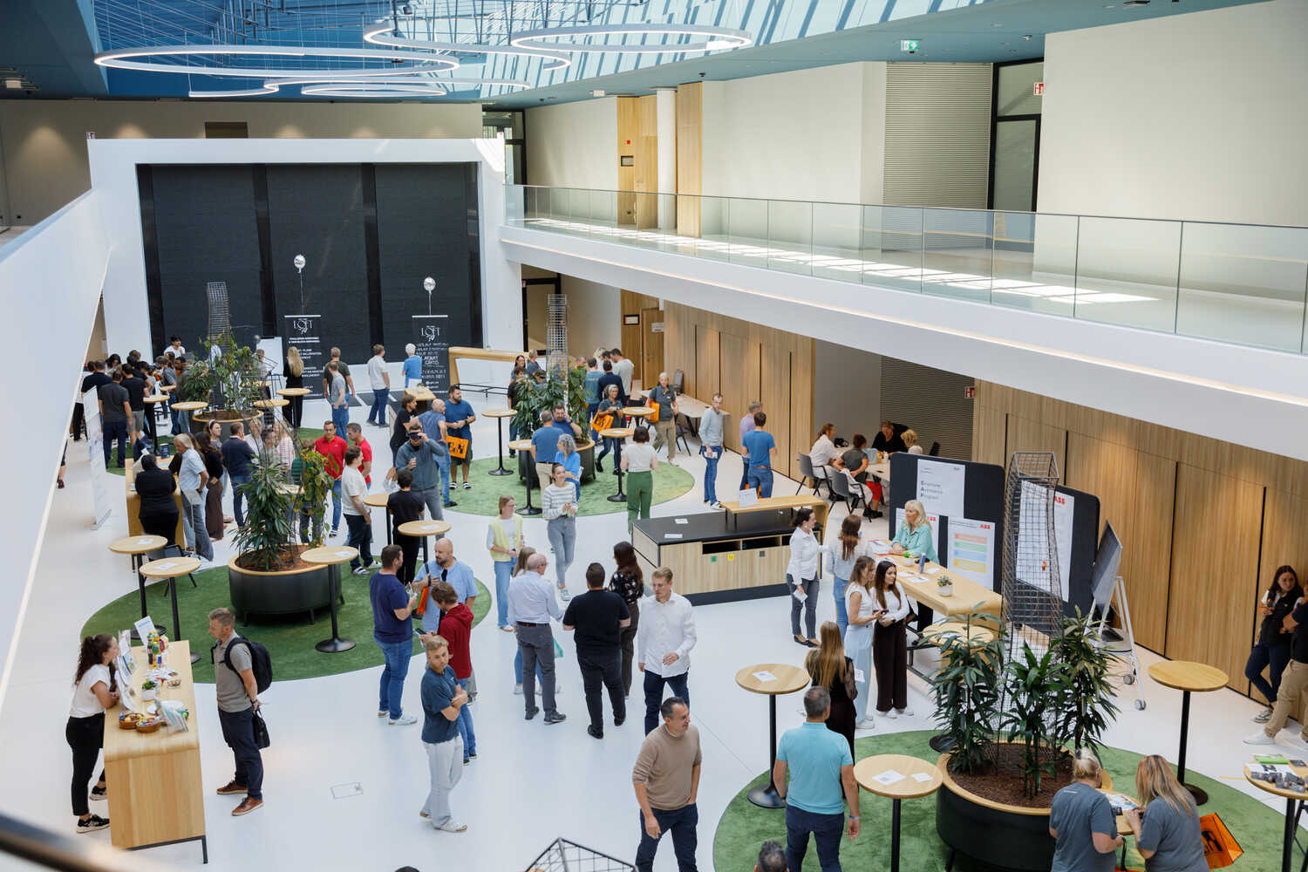
Beim Health Day der Machine Automation Division von ABB (B&R) standen unter dem Schwerpunkt „Care – Grow Together“ körperliches und psychisches Wohlbefinden im Mittelpunkt.
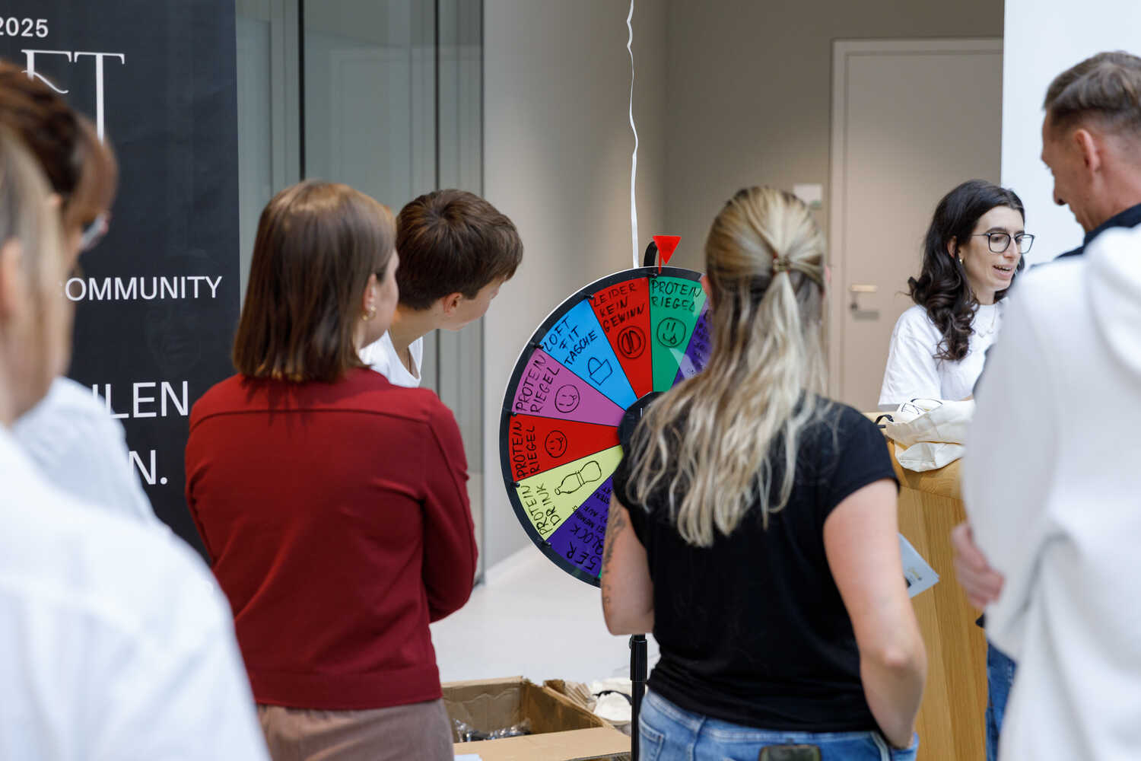
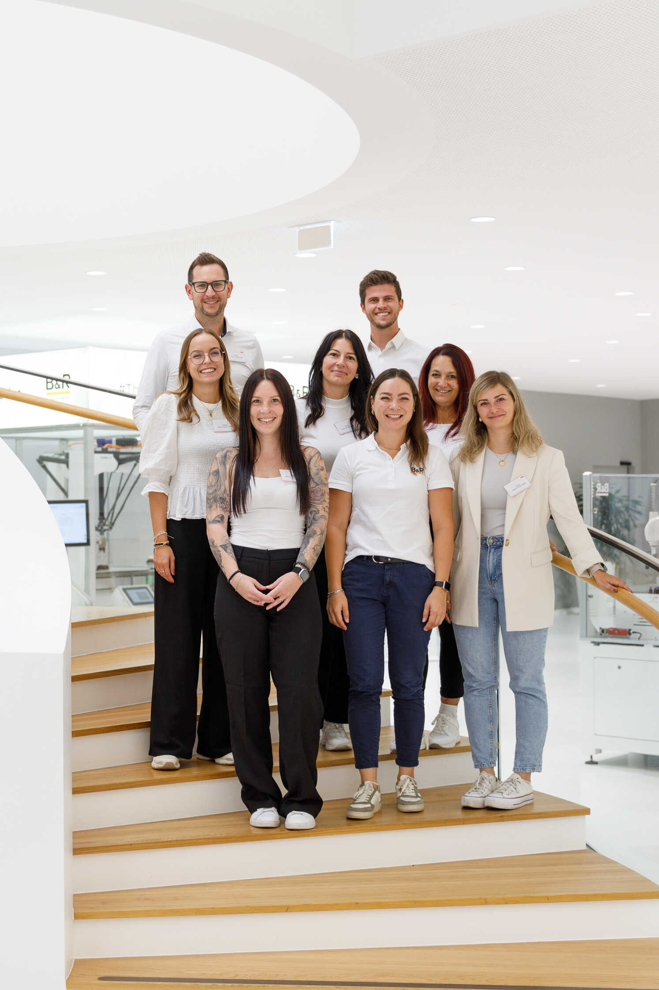

Über Machine Automation, ABB
Die Machine Automation Division von ABB bietet Automatisierungslösungen und Dienstleistungen für Maschinen- und Fabrikanwendungen. Diese kommen in verschiedenen Branchen zum Einsatz, darunter Konsumgüter, Druckindustrie, Life Sciences, Kunststoffverarbeitung, Energie sowie maritime Anwendungen. Auf Basis des Produktportfolios und der Technologie von B&R umfasst das Angebot integrierte Steuerungs- und Softwarelösungen. Ergänzt wird dies durch Antriebs- und Bewegungssteuerung, Mechatronik sowie weitere Technologien für die Maschinenautomatisierung. Ziel ist es, Prozesse zu vereinfachen und den Betrieb von Produktionsanlagen effizienter zu gestalten.

